Nombre completo del estudiante |  |  |  |  | Grupo | noveno
PREGUNTA PROBLEMATIZADORA:
A partir de la situación actual ¿Cómo ha cambiado el orden mundial en los diferentes ámbitos?
ÁMBITOS CONCEPTUALES |  | DÍA | ÁREA
Funciones (lineales, cuadrática y cúbica), Área y volumen de poliedros,  Medidas de tendencia central. |  | 16 de junio | MATEMÁTICAS
EXPLORACIÓN
Actividades previas
Observa el siguiente video y luego responde las preguntas https://www.youtube.com/watch?v=jR2ZjSEpmvo

1.¿en qué situaciones has escuchado que las personas utilizan las expresiones de funciones? describe 3 ejemplos.

ESTRUCTURACIÓN
Actividades de construcción conceptual
MOMENTO PARA APRENDER:

Función lineal: es una función que asigna a cada elemento x del dominio, el producto de x por una constante a. entonces f(x)=a.x
Función cuadrática: es una función de forma f(x) = ax²+bx+c, donde a es diferente de cero.
Función cúbica: es una función de la forma F(x)= x³+bx²+cx+d donde el coeficiente x³ siempre es diferente de cero.
Ejemplo:
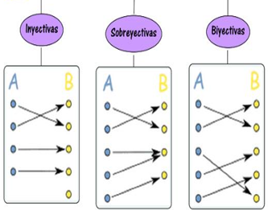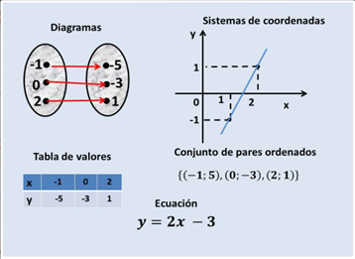
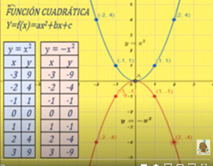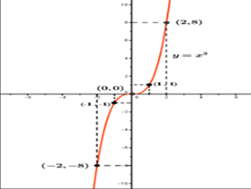
videos de apoyo:
https://www.youtube.com/watch?v=vhDHSKPneL4
https://youtu.be/N-rIAZcgiy4
https://www.youtube.com/watch?v=cnzTCpcjrcA
Poliedros
Los Poliedros son cuerpos geométricos cerrados, limitados por polígonos. Las caras del poliedro forman la superficie del mismo.
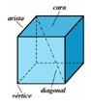
Los principales elementos de un poliedro son:
Caras o polígonos que lo limitan.
Aristas o lados de las caras.
Vértices o puntos de corte de las aristas.
Diagonales o segmentos que unen dos vértices de distintas caras.
Clasificación de los poliedros
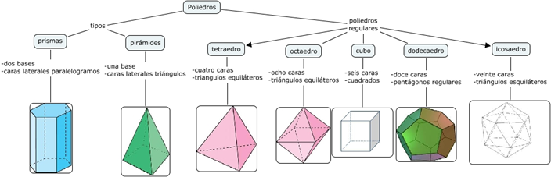
ÁREAS DE LOS POLIEDROS
El área de un poliedro se obtiene sumando las áreas de todas las caras que lo forman. Para las pirámides y prismas se pueden obtener fórmulas sencillas que permitan calcular el área.

PRISMAS
Los prismas son poliedros cuyas bases, paralelas entre sí, son dos polígonos iguales y sus caras laterales son paralelogramos.

PIRÁMIDES
Son poliedros que tienen por base un polígono y sus caras laterales son triángulos que concurren en un vértice.

VOLUMEN
El volumen de un cuerpo es la magnitud física que expresa el espacio que ocupa un cuerpo en tres dimensiones (ancho, alto y largo). La unidad principal es el metro cúbico (m³). El volumen es la cantidad de espacio que ocupa un cuerpo y capacidad es lo que cabe dentro de un recipiente.

Medidas de tendencia central
Se conocen como medidas de tendencia central o de centralización los parámetros que indican el valor hacia el que tienden a ubicarse los datos de una distribución. Las medidas de tendencia central para datos agrupados son

Media aritmética o promedio: Se determina el cociente de la suma de los productos de cada marca de clase$x_{i}$y su correspondiente frecuencia$f_{i}$ dividido entre el total de los datos N.
$$\underline{x}=\frac{\sum{}x_{i}*f_{i}}{N}$$
Moda y clase modal: Es el valor que representa la mayor frecuencia absoluta. En las tablas de frecuencia con datos agrupados por clases se habla del intervalo modal.
Mediana y clase mediana: Para datos discretos se encuentra ubicando la frecuencia acumulada que contiene el dato que está en la mitad de los datos cuando éstos se organizan de mayor a menor. Cuando los datos son continuos, se halla en el intervalo donde la frecuencia acumulada llega hasta la mitad de la suma de las frecuencias absolutas.
TRANSFERENCIA
Actividades de aplicación
MOMENTO PARA PRACTICAR
1- Elabora una tabla de valores y una gráfica para cada una de las siguientes funciones
$y=2x,$ $y=3x-2,$ $y-2=-x,$ $y=2x^{2},$ $y=x^{2}+5,$ $y=x^{2}+6,$ $y={-x}^{3};$ $y=x^{3}-2.$
2. Elabore un crucigrama que incluya por lo menos 10 términos utilizados en funciones.
3. Calcula el área y el volumen de
un tetraedro cuya arista es de 5 cm.
Calcula el área y el volumen de un dodecaedro de 8 cm de arista sabiendo que la apotema de una de sus caras mide 6.8 cm.
un prisma triangular de altura 6 cm y base un triángulo equilátero de lado 5 cm.
Una pirámide triangular cuya base es un triángulo equilátero de lado 1.5 cm, tiene una altura de 3.6 cm y la apotema de la base mide 0.43 cm.
4. En un puesto de control de una autopista, se registraron las velocidades de algunos vehículos que transitaron durante cierto día de la semana. Halla las medidas de tendencia central de acuerdo a la siguiente tabla.

Velocidad en (Km/h) | Marca de clase ($x_{i}$) | $f_{i}$(número de Vehículos) | $$F_{i}$$ | $$x_{i}*f_{i}$$
[100,110) | 105 | 15 | 15 | 105*15=1575
[110,120) | 115 | 35 | 50 | 115*35=4025
[120,130) | 125 | 25 | 75 | 125*25=3125
[130,140) | 135 | 10 | 85 | 135*10=1350
Total |  | 85 |  | 10075

DESAFÍO MATEMÁTICO
Las balanzas están perfectamente equilibradas. ¿Qué frutas hay que colocar en el plato vacío de la figura para equilibrar la balanza:
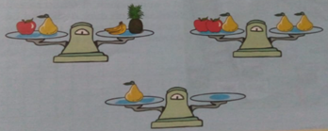tiempo: yo __________ tu ___________ el __________

EVIDENCIA EVALUATIVA
FECHA DE REVISIÓN: 30 de junio
MEDIO POR EL CUAL SE RECIBE EL TRABAJO |  |  |  | QUE RECIBIR
Matemáticas Plataforma de Edmodo  Correo electrónico jeans@iefelixdebedoutmoreno.edu.co  WhatsApp: 300 650 2589  HORARIO DE ATENCIÓN: 2:00 A 4:00 PM  Geoestadística: Plataforma de Edmodo  Correo electrónico: angela@iefelixdebedoutmoreno.edu.co  Whatsapp:  HORARIO DE ATENCIÓN: 14:00 A 16:00 PM |  |  |  | Documento de Word que contiene las fotos de las actividades desarrolladas en el cuaderno.  Recuerda ser muy organizado mostrar el proceso y resaltar su respuesta.
BIBLIOGRAFÍA
Estrategias matemáticas grado noveno, procesos matemáticos noveno (Santillana secundaria)

https://cursa.ihmc.us/rid=1339672280261_902821097_39889/Poliedros.cmap
https://www.elabueloeduca.com/aprender/matematicas/geometria/poliedros.html
https://drive.google.com/file/d/1qqeyGjPnPNcvMMzg0UGpU9eZUsWvmK5h/view

